
Fernanda González
Samsung Electronics México
Tel. 5747 5100 ext. 5078
fer.gonzalez@samsung.com

Mariana Vázquez
JeffreyGroup México
Tel. 5281-1121 ext. 111
mvazquez@jeffreygroup.com

Vista previa a las sesiones de Samsung Developer Conference 2018
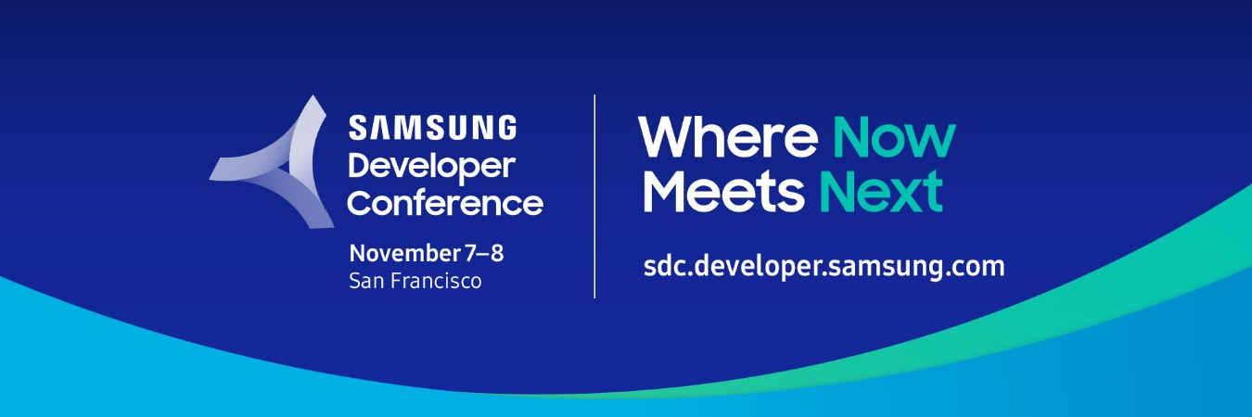
CDMX, 30 de octubre de 2018.- Falta una semana para Samsung Developer Conference 2018, la conferencia anual de desarrolladores de Samsung, pero la emoción por este evento de tecnología, el cual promueve la creación y desarrollo de software y servicios innovadores, cada vez, crece más.
Samsung Developer Conference 2018, se llevará a cabo el 7 y 8 de noviembre en la ciudad de San Francisco, y ofrecerá una plataforma para desarrolladores y socios permitiendo nuevas oportunidades de negocio con lo último en tecnología Samsung. Este evento está conformado por una serie de sesiones, presentadas por la empresa y líderes de la industria tecnológica, que conocen y comprenden los últimos avances en IA (Inteligencia Artificial), IoT (Internet de las Cosas), entre otros temas.
Los artículos informativos, paneles y talleres de esta conferencia, ofrecen a los asistentes un primer vistazo al nuevo SDK de la compañía, asociaciones y herramientas de desarrollo. Además, les permite conocer directamente a los expertos de productos Samsung y a desarrolladores de la industria.
A continuación, más detalles sobre las sesiones que se llevarán a cabo durante el SDC 2018, donde el “ahora” se conecta con el futuro.
Sesión de puntos destacados
Esta sesión encabezará el segundo día de SDC18, cubriendo algunos de los temas más interesantes de la industria tecnológica. Líderes de innovación en videojuegos e inteligencia artificial discutirán sobre las novedades del segmento y darán a conocer sus perspectivas sobre su futuro.
Durante este evento, Samsung compartirá ideas sobre su estrategia de videojuegos y las innovaciones en inteligencia artificial, S Pen y mucho más. Entre los diferentes conferencistas se encuentran Sarah Bond, líder global de asociaciones y desarrollo de videojuegos para Xbox/Microsoft; Tim Sweeney, fundador y CEO de Epic Games, el estudio detrás del famoso título de Fortnite; y John Hanke, fundador y CEO de Niantic Labs, creadores de Pokémon Go.
Bixby

SDC18 contará con diversas conferencias que mostrarán como Bixby, el asistente virtual desarrollado por Samsung, está trazando un panorama para las plataformas de Inteligencia Artificial. A través de paneles y actividades interactivas, estas sesiones, incluyendo las que se enlistan a continuación, ofrecen a los asistentes las ideas y visión que necesitan para desarrollar experiencias perfectas para los usuarios, con una amplia gama de productos y servicios.
- Bixby y la nueva frontera exponencial de asistentes inteligentes
En esta conferencia, líderes empresariales y técnicos del equipo de Bixby, explicarán los pormenores de la tecnología, hablarán de la visión de Bixby con un nuevo tipo de ecosistema abierto para desarrolladores, y discutirán las razones del cómo y para qué participar.

- Enseñando los fundamentos de Bixby: Lo que es necesario saber
Esta sesión permitirá aprender como acceder a las herramientas de desarrollo de Bixby, incluyendo Bixby SDK e IDE, para crear una experiencia de negocios y prepararlo para el lanzamiento dentro del ecosistema.

- Conquistar el mundo con Bixby: Desarrollado para múltiples idiomas y lugares
El mundo está lleno de millones de dispositivos y de usuarios. En esta sesión, se mostrará como ampliar una base de usuarios ofreciendo experiencias que funcionan en diferentes equipos, idiomas y lugares, optimizando la reutilización de códigos a través de las experiencias.

SmartThings

El año pasado en SDC, Samsung lanzó SmartThings, una nueva plataforma para conectar y controlar dispositivos inteligentes. Este año, la compañía presentará las últimas actualizaciones de SmartThings, y mostrará las diferentes maneras para la implementación de esta plataforma intuitiva en más dispositivos. Las sesiones incluyen:
- SmartThings 101: Novedades para SmartThings
En esta sesión se debatirán diversos temas, como es el caso de las integraciones que se pueden desarrollar con la aplicación de SmartThings y de cómo crear e incorporarla rápidamente.

- Racionalización de los sistemas de IoT: integración de dispositivos de nube a nube de SmartThings
Esta conferencia presentará un nuevo espacio de trabajo para desarrolladores que permitirá integrar dispositivos conectados a la nube con SmartThings. Este espacio contará con nuevas API y herramientas que agilizarán el desarrollo y los procesos de comercialización. Los dispositivos que estén integrados con SmartThings serán controlados por Bixby y otras plataformas de asistencia de voz, así como un ecosistema completo de automatización e integración de servicios.

- ¿Qué hay de nuevo en la plataforma SmartThings?
El ecosistema de SmartThings ha crecido de manera impresionante desde su lanzamiento el año pasado. Esta sesión se enfocará en las novedades de la plataforma y la incorporación de soporte para nuevos servicios y dispositivos.

Gaming
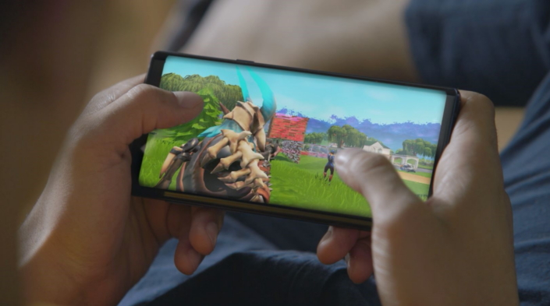
Hace dos años, en Samsung Developer Conference 2016, Samsung presentó su programa Galaxy GameDev, que ofrecía apoyo a los desarrolladores para la creación de sus videojuegos. Este año, Samsung renueva su compromiso de impulsar la creatividad integrando una serie de nuevos SDK y herramientas a través de divertidas sesiones que demostrarán cómo utilizar estas tecnologías para optimizar videojuegos dirigidos a dispositivos Galaxy. Entre estas conferencias se encuentran:
- Galaxy: La mejor plataforma de GameDev
En esta sesión se analizarán las asociaciones de Galaxy GameDev con algunos de los títulos más importantes de videojuegos para dispositivos móviles, y ofrecerá una vista previa de las herramientas que se lanzarán próximamente y un nuevo SDK.

- Fortnite detrás de la historia: la colaboración de Android y Vulkan con Galaxy GameDev
Se compartirá el detrás de escena de la manera en que Samsung y Epic Games optimizaron el desempeño del videojuego, el cual ha sido considerado un fenómeno global para los dispositivos Galaxy.
Mucho más…
Entre las diferentes sesiones que se llevarán a cabo en SDC18, se incluyen las presentaciones que muestran las mejoras que se han hecho a las aplicaciones exclusivas de la marca, como Samsung Pay y Samsung Health, así como Samsung DeX, AR Emoji, Bixby Vision, Samsung Knox, y Tizen OS. Algunas de ellas son:
- Hacer lo que un smartphone no puede con Samsung DeX
Samsung DeX permite convertir cualquier lugar en un espacio de trabajo creando una experiencia de PC con el uso de un smartphone. En esta conferencia, además de compartir las actualizaciones sobre cómo optimizar aplicaciones para Samsung DeX, habrá una demostración sobre el uso del nuevo Linux en DeX, el cual ayuda a los desarrolladores a trabajar de una manera más flexible.

- Aspectos técnicos del desarrollo de Galaxy Watch
Se hablará de aspectos clave del desarrollo de la aplicación de Galaxy Watch, enfocado al SDK de Tizen 4.0. Los asistentes podrán conocer cómo desarrollar la mejor aplicación para Galaxy Watch, desde el concepto, hasta el diseño y proceso, y tendrán la oportunidad de explorar casos de uso para los usuarios de Galaxy Watch.

- Samsung AR Emoji Studio: Crear y comercializar nuevos avatares
La combinación de realidad aumentada y emojis ha cambiado la manera en que las personas se comunican y se expresan digitalmente. En esta sesión, será posible ver el nuevo Avatar Studio de Samsung, sus características y herramientas, además de aprender la manera para publicar nuevos avatares 3D en Galaxy Apps Store.

- Samsung Pay, más que una cartera
Samsung Pay, la cartera digital ahora incluye nuevas características que ayudan a los usuarios a crecer sus negocios. La aplicación y la versión web de Samsung Pay han permitido pagos digitales en todo el mundo. En esta conferencia, se darán a conocer nuevas e interesantes implementaciones que ofrecen formas únicas y atractivas de conectar los comercios con los consumidores.
Para información adicional de estas y otras sesiones de SDC18 dar click en este link. Visitar la página oficial de SDC18 para obtener más detalles sobre la conferencia, incluyendo datos de registro. O bien, a través de la cuenta de Twitter @samsung_dev y el hashtag #SDC18, será posible mantenerse informado de las últimas noticias de Samsung Developer Conference.

Sobre Samsung Electronics Co., Ltd.
Samsung inspira al mundo y diseña el futuro con ideas y tecnologías innovadoras. La compañía está redefiniendo el mundo de las TVs, smartphones, wearables, tabletas, electrodomésticos, sistemas de conexión y memoria, sistema LSI y soluciones LED. Para conocer las últimas noticias, por favor visite la Sala de Prensa de Samsung en https://news.samsung.com/mx

